暨南大学本科实验报告专用纸
课程名称 计算机网络实验 成绩评定
实验项目名称 Internet应用与应用层协议分析 指导教师 潘冰
实验项目编号 03 实验项目类型 验证 实验地点
学生姓名 叶慧珍 学号 2019053450
学院 智能科学与工程 系 专业 信息安全
实验时间 年 月 日 午～ 月 日 午 温度 ℃湿度
- 实验目的
  - 了解WWW 、 DNS服务、FTP服务、SMTP的作用和原理。
  - 掌握Windows下WWW 、 DNS、FTP服务的安装及相关配置方法。
  - 了解建立网站的基本知识。
4.学会使用wireshark分析HTTP、FTP、SMTP和DNS协议的工作过程，加深对协议格式和工作原理的理解。
- 实验内容和要求
1、通过域名访问WWW、FTP服务器，分析DNS、WWW、FTP工作过程，并使用WireShark分析相关协议格式；
2、在客户端访问SMTP服务器，使用wireshark分析SMTP、POP3协议的工作过程。（可以在客户端安装outlook或使用QQ邮件服务器或自己编程）
- 主要仪器设备
局部网环境，计算机若干台。本实验不分组，独立完成。
- 实验步骤
一、HTTP协议分析
访问任意web站点，用wireshark分析HTTP协议的工作过程和HTTP协议格式。（协议首部含义需要查询了解）
这部分实验是在实验室的主机上做的，访问http://10.1.100.100:8080嗅探结果如下：
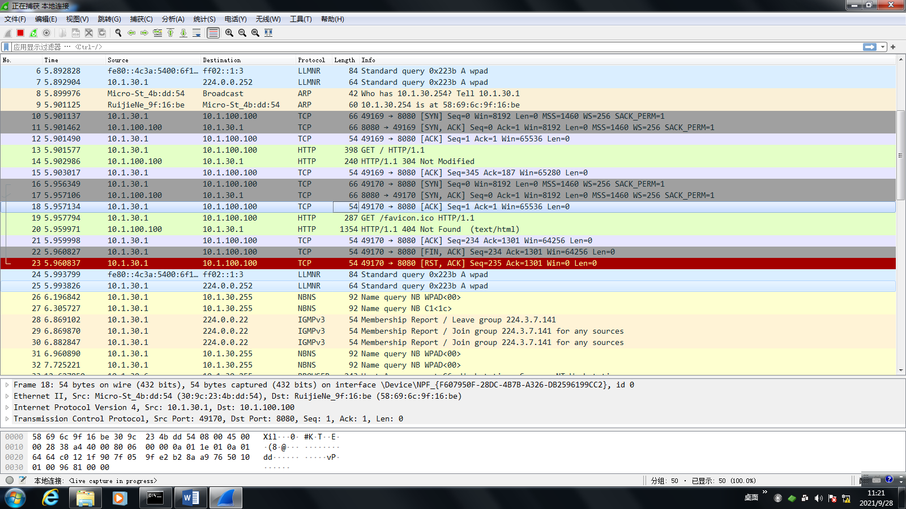
可以看到图一中最先出现了三次TCP协议的数据包，这三个是TCP的三次握手，第四个数据包则是客户端向服务器发送的HTTP请求包。因为截图失误，未保留详细信息，在笔记本再做一遍。
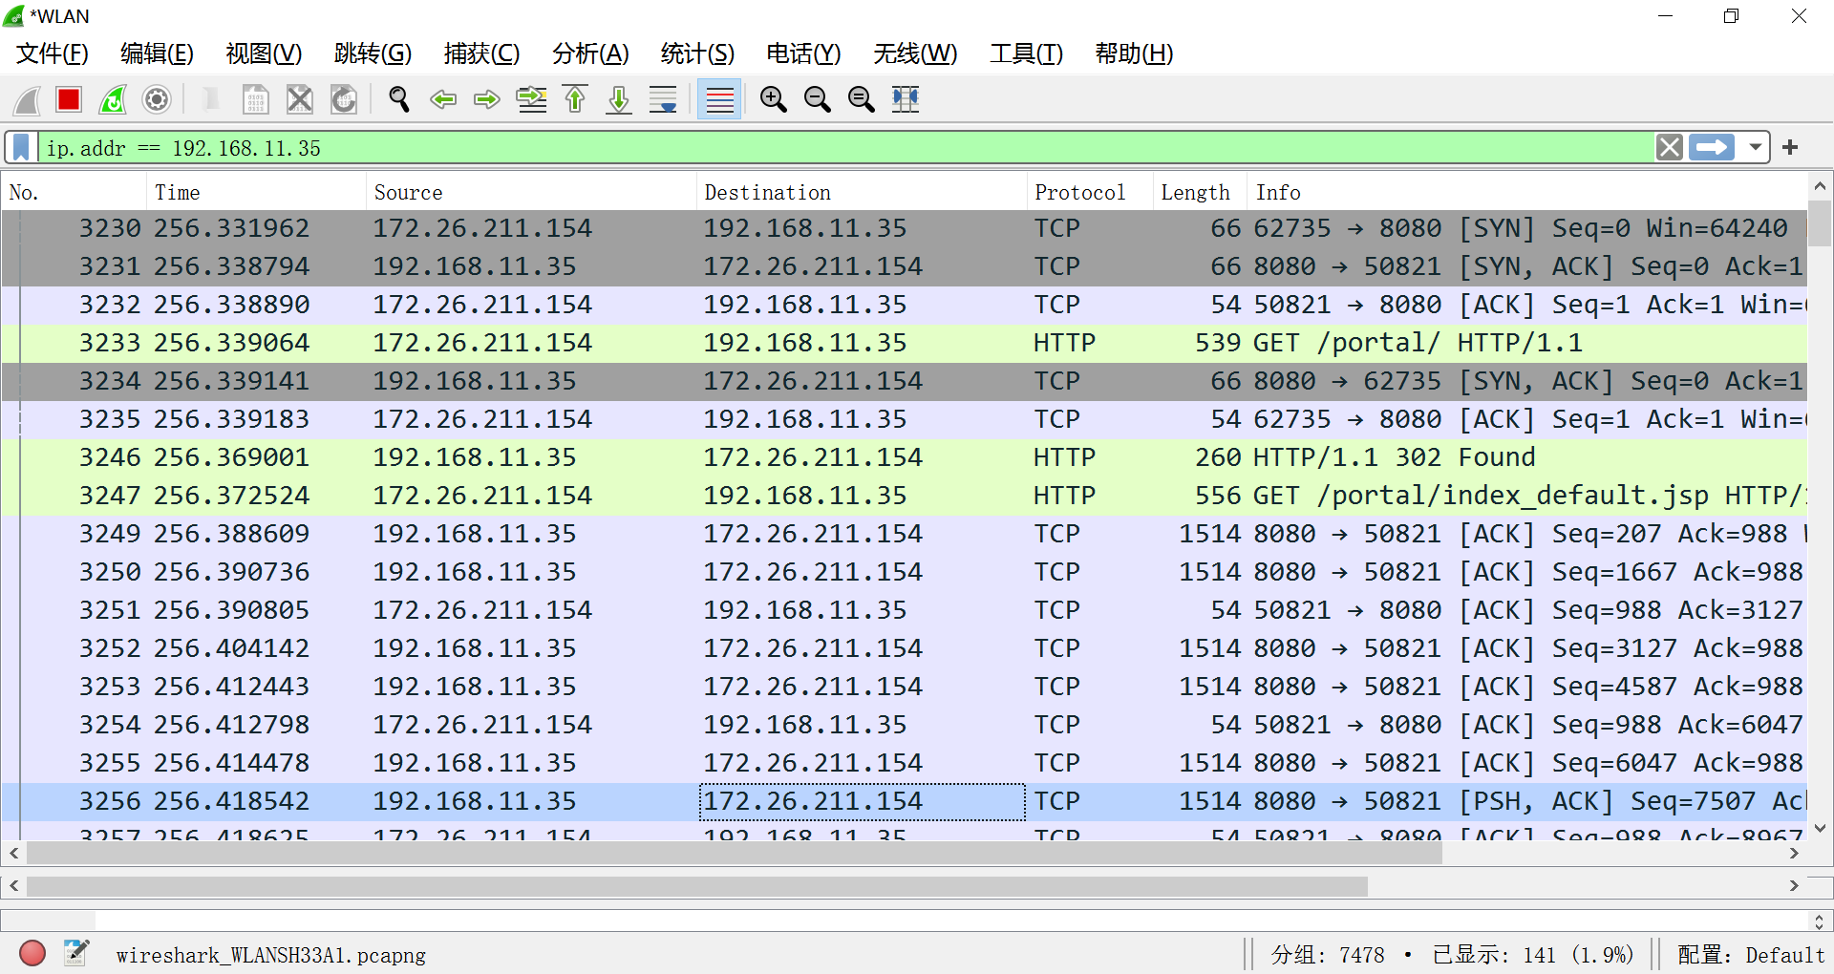
前三个是TCP的三次握手，第四个数据包则是客户端向服务器发送的HTTP请求包。
第一次TCP握手：
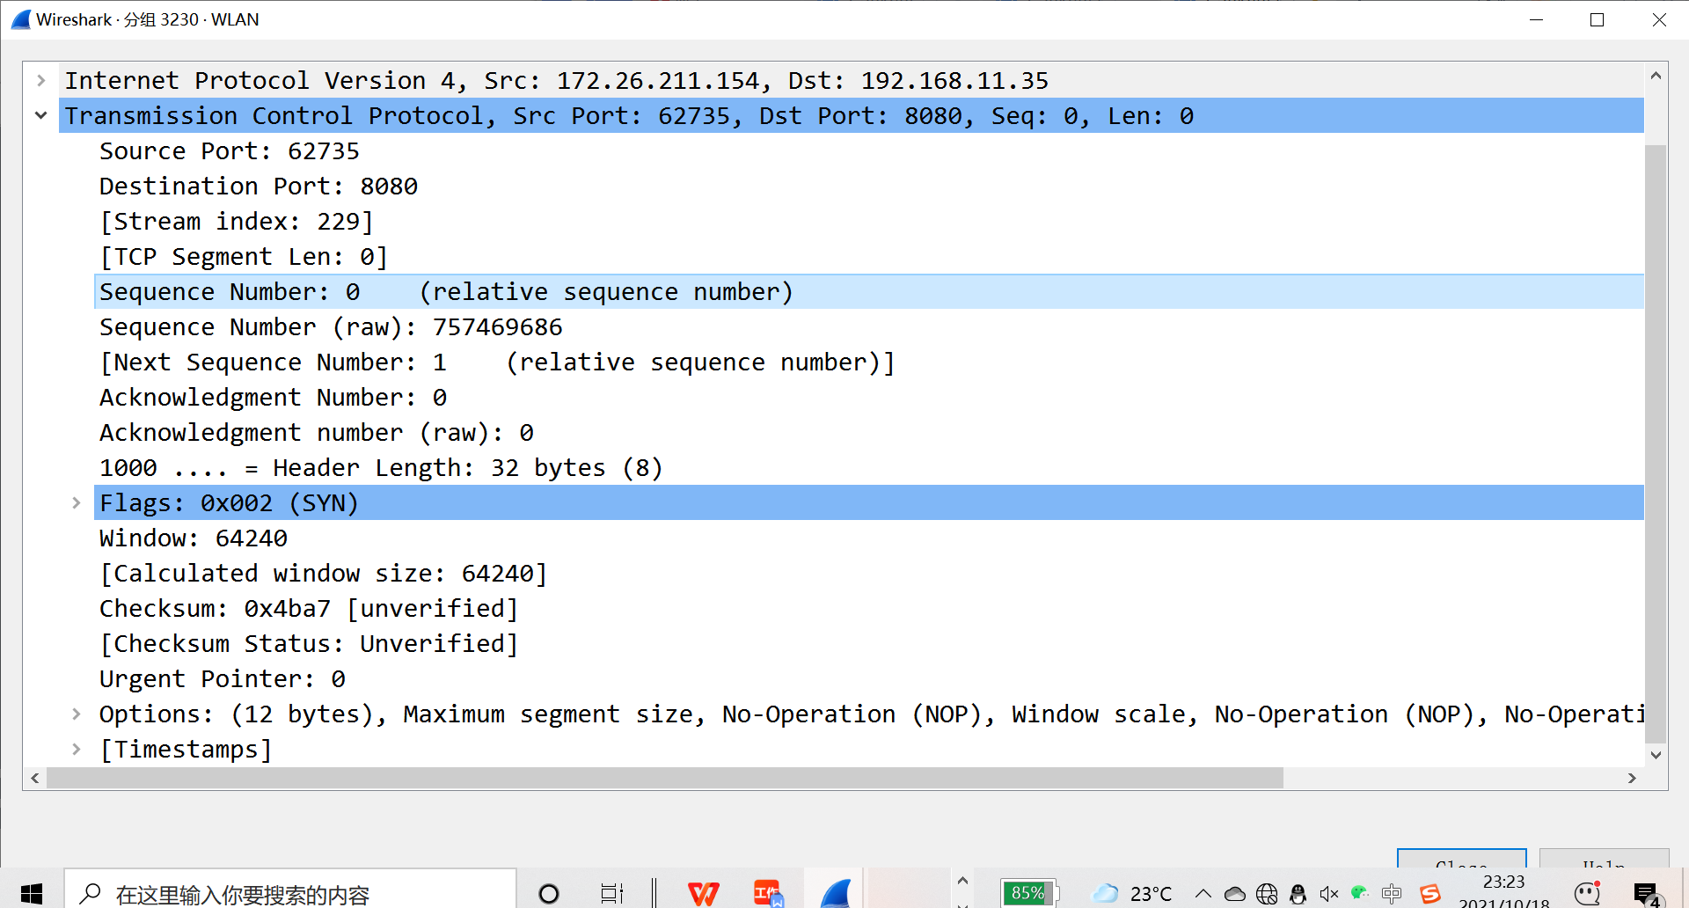
第二次TCP握手：
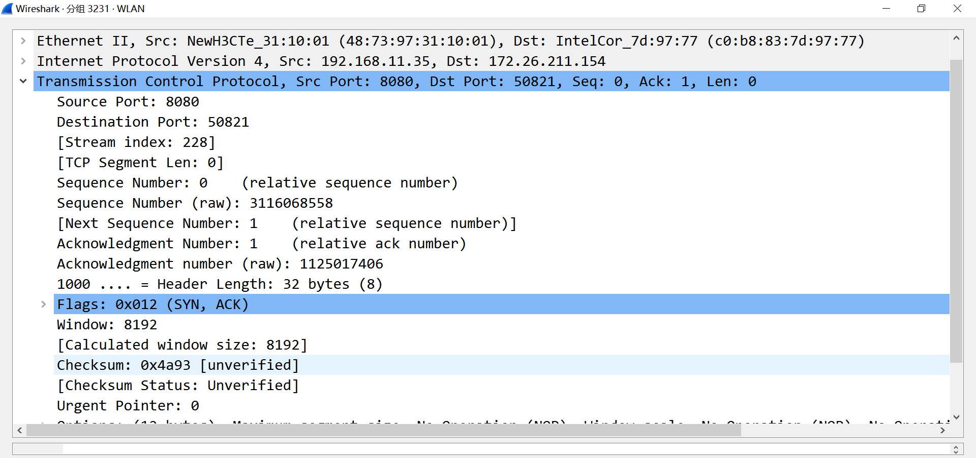
第三次TCP握手：
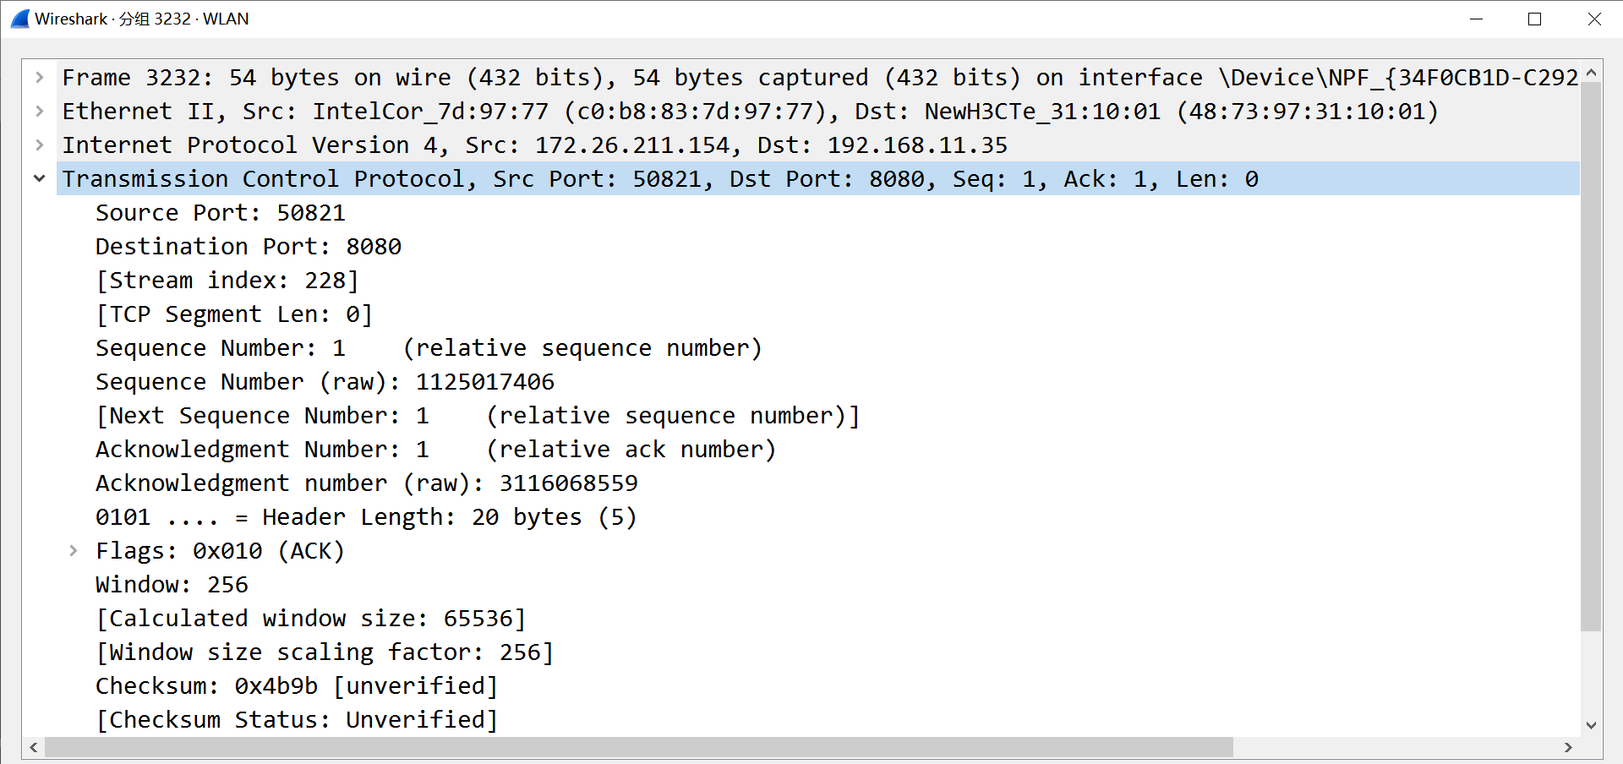
分析HTTP请求包
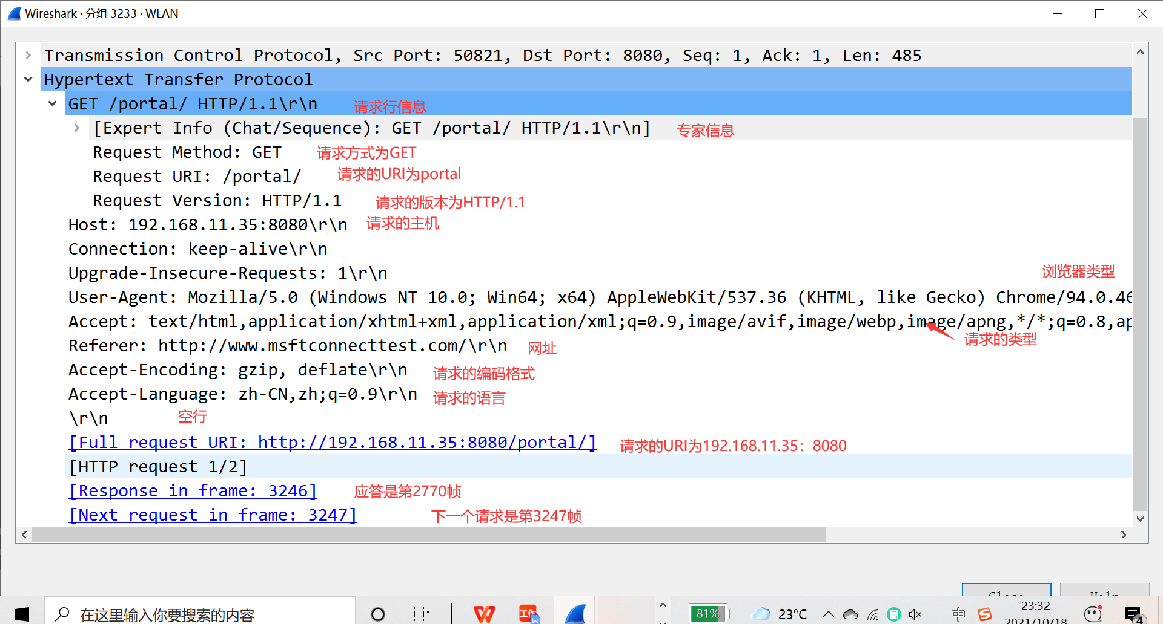
以上就是HTTP请求包的相关信息，可以看到客户端使用HTTP/1.1版本向服务器发送了GET请求，请求访问192.168.11.35的服务器。将以上信息填入到报文格式中，如下

GET | 空格 | /hfs2_3b287/ | 空格 | HTTP/1.1 | \r | \n
Accept | .. | text/htm1,application/ xhtml+xml |  | \r |  | \n
.......
Connection | .. | Keep-alive |  | \r |  | \n
\r |  |  | \n
Fu1l request URI: http:/ /192.168.11.35: 8080/portal/

分析HTTP响应包
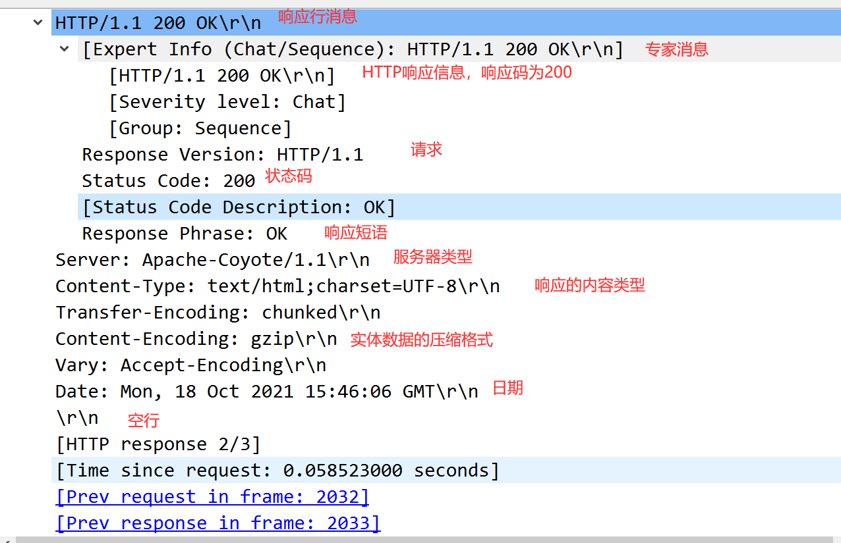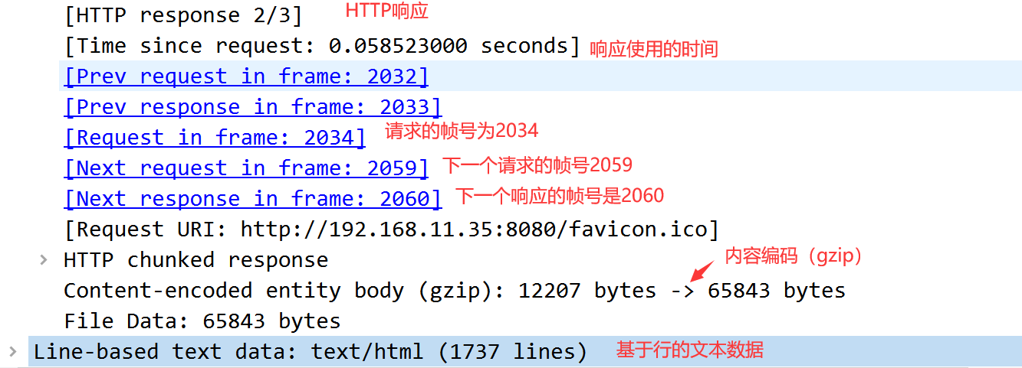
以上就是HTTP响应包，可以看到服务器向客户端发送了HTTP/1.1 200 OK响应了HTTP请求包。服务器类型为APache-Coyote/1.1，将数据填入到报文格式中。
HTTP/1.1 | 空格 | 200 | 空格 | OK | \r | \n
Content-Type | .. | text/htm1,charset=UTF-8 |  | \r |  | \n
.......
Content-Encoding | .. | gzip |  | \r |  | \n
\r |  |  | \n
Request URI: http:/ /192.168.11.35 : 8080/favicon. ico

在HTTP的请求消息和应答消息中，都包含头域。头域分为4种，其中请求头域和应答头域分别只在请求消息和应答消息中出现，通用头域和实体头域在两种消息中都可以出现，但实体头域只有当消息中包含了实体数据时才会出现。
HTTP请求头域 HTTP应答头域
HTTP通用头域 HTTP实体头域
- DNS协议分析

通过域名访问某网站，用wireshark捕获DNS数据包，并分析DNS工作过程和DNS格式。

注意：
- 有时候可能捕获不到DNS解析过程，为什么？要仔细分析。
- 可以自己建立DNS服务器并使用它进行域名解析。
1）建立DNS服务器。
利用windows自带组件或下载DNS软件（如ntbind），建立DNS服务器，并对DNS服务器的配置（建立域名-IP地址的解析关系）。
2）使用DNS
在任意一台计算机上配置TCP/IP协议，将DNS服务器配置成上述DNS服务器（注意该DNS服务器的IP地址是静态的），用该DNS服务器中设置的器域名访问该WWW服务，并与用IP地址访问的结果进行比较。（注意该客户机的IP地址最好与DNS服务器地址同一个网段，即网络号相同）
3、附DNS数据包格式（细节见课件）
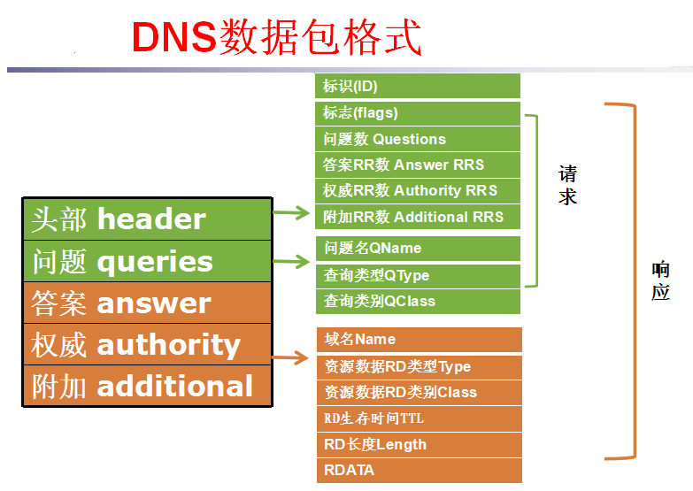

ping ，截获报文如下：
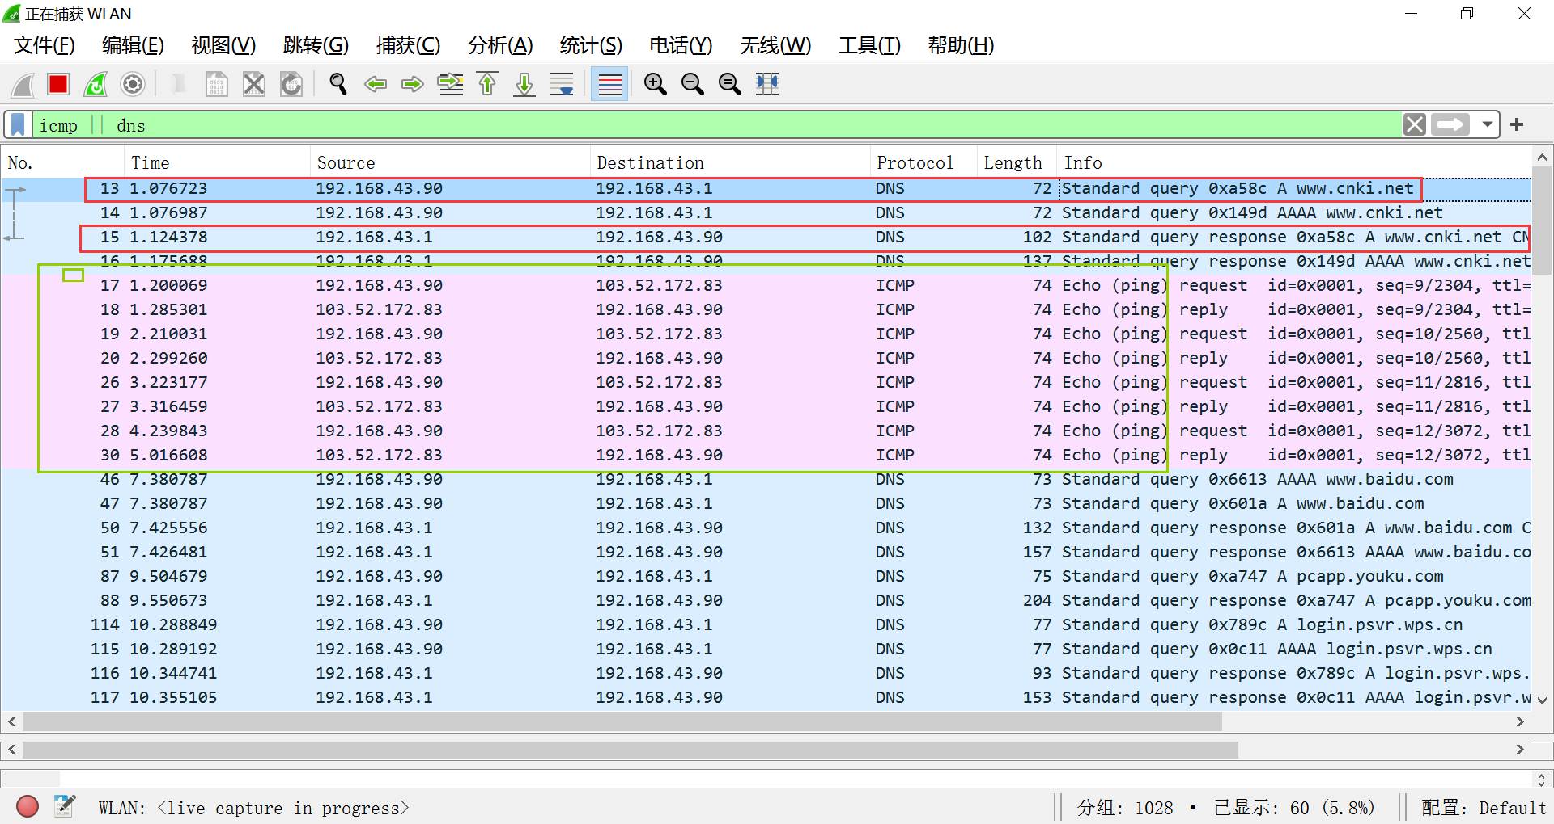
总得来看有两个DNS包(一次域名解析),和8个ICMP包(四次ping)。
打开第一个包：
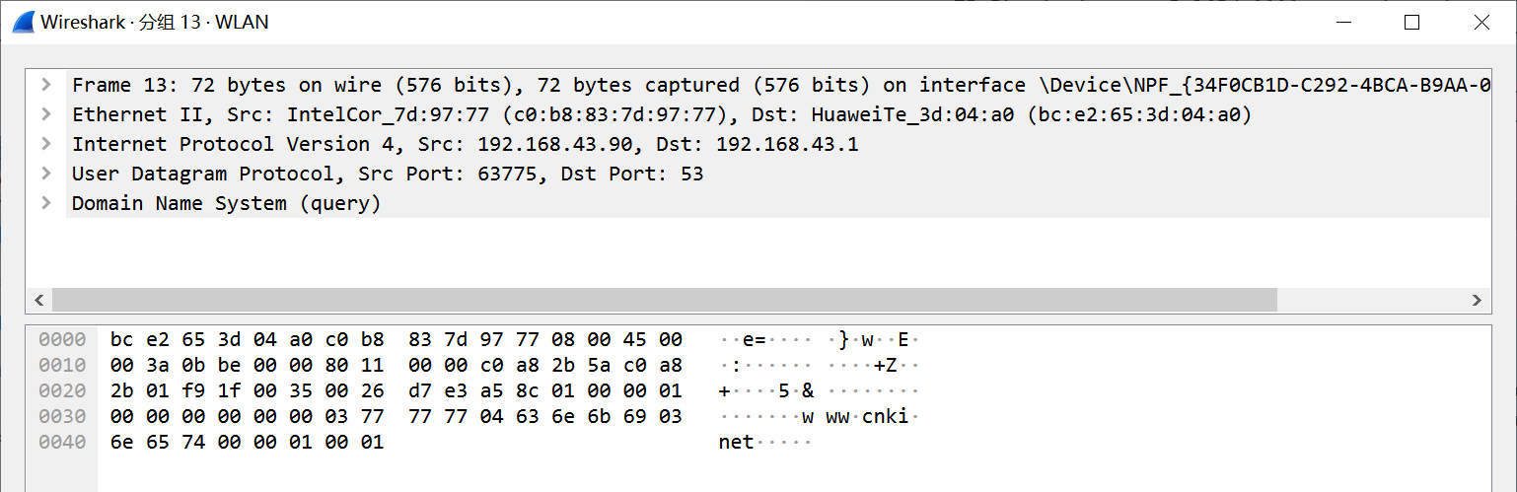
UDP(User Datagram Protocol)报文中:DNS的目的端口(Dst Port)是53
IPv4(Internet Protocol Version 4)报文中目的IP是192.168.43.90
由于IP报文在网络层进行路由选择,他会依次送给路由器而不是直接送给DNS服务器,这一点也十分容易理解,
第一个包是请求包,不直接包含DNS服务器地址.
展开DNS数据:
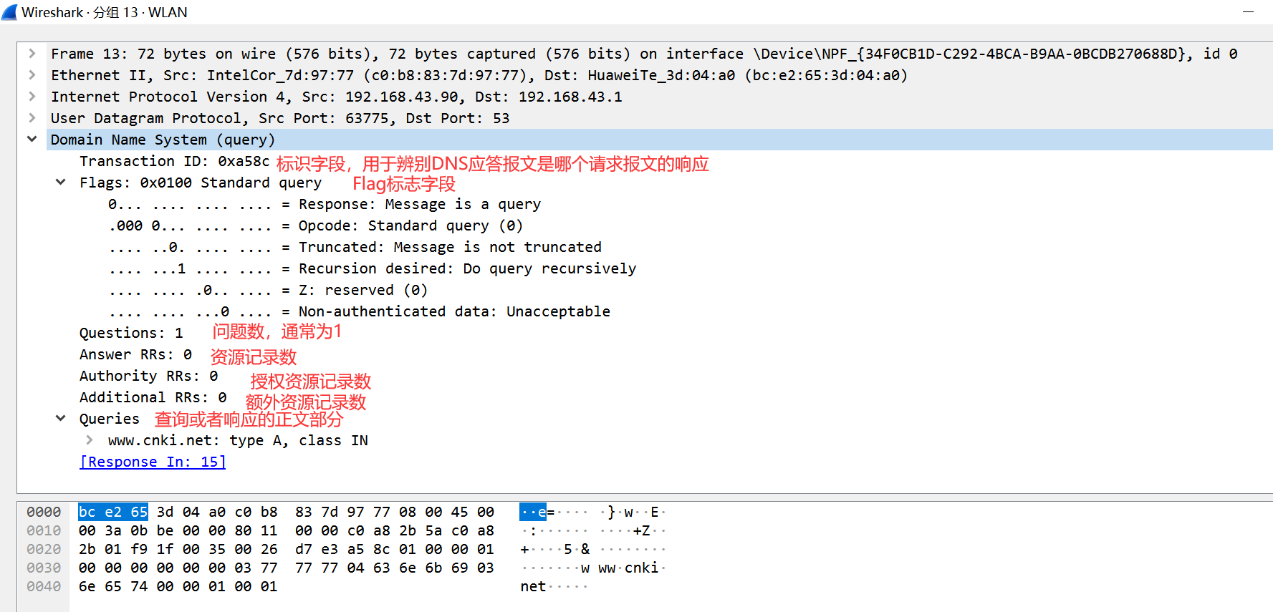
Flags标志字段：
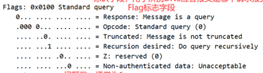
QR: 查询/响应,1为响应,0为查询
Opcode: 查询或响应类型,这里0表示标准,1表示反向,2表示服务器状态请求
AA: 授权回答,在响应报文中有效,待会儿再看
TC: 截断,1表示超过512字节并已被截断,0表示没有发生截断
RD: 是否希望得到递归回答
RA: 响应报文中为1表示得到递归响应
zero: 全0保留字段
Questions:1 2字节，问题计数为一，说明问题区段有一个没有查询。
Answer RRs 回答资源记录数，DNS响应的数量。
Authority RRs 权威名称服务器记录数，权威名称服务器的数量。
Additional RRs 附加资源记录数。
字段Queries为查询或者响应的正文部分，包含域名（Name）、查询类型（Type）、查询类（Class）
Name：要查询的域名，长度不固定，每个域名结尾用一个0字节表示。
rcode: 返回码,在响应报文中,各取值的含义:
0 - 无差错 1 - 格式错误
2 - 域名服务器出现错误 3 - 域参照问题
4 - 查询类型不支持 5 - 被禁止
6 ~ 15 保留
Type(查询类型):2字节,这里是主机A记录.其各个取值的含义如下:
值 助记符 说明
1 A IPv4地址。
2 NS 名字服务器。
5 CNAME 规范名称。定义主机的正式名字的别名。
6 SOA 开始授权。标记一个区的开始。
11 WKS 熟知服务。定义主机提供的网络服务。
12 PTR 指针。把IP地址转化为域名。
13 HINFO 主机信息。给出主机使用的硬件和操作系统的表述。
15 MX 邮件交换。把邮件改变路由送到邮件服务器。
28 AAAA IPv6地址。
252 AXFR 传送整个区的请求。
255 ANY 对所有记录的请求。
Class：2字节，IN表示Internet数据，通常为1.

打开第二个包：
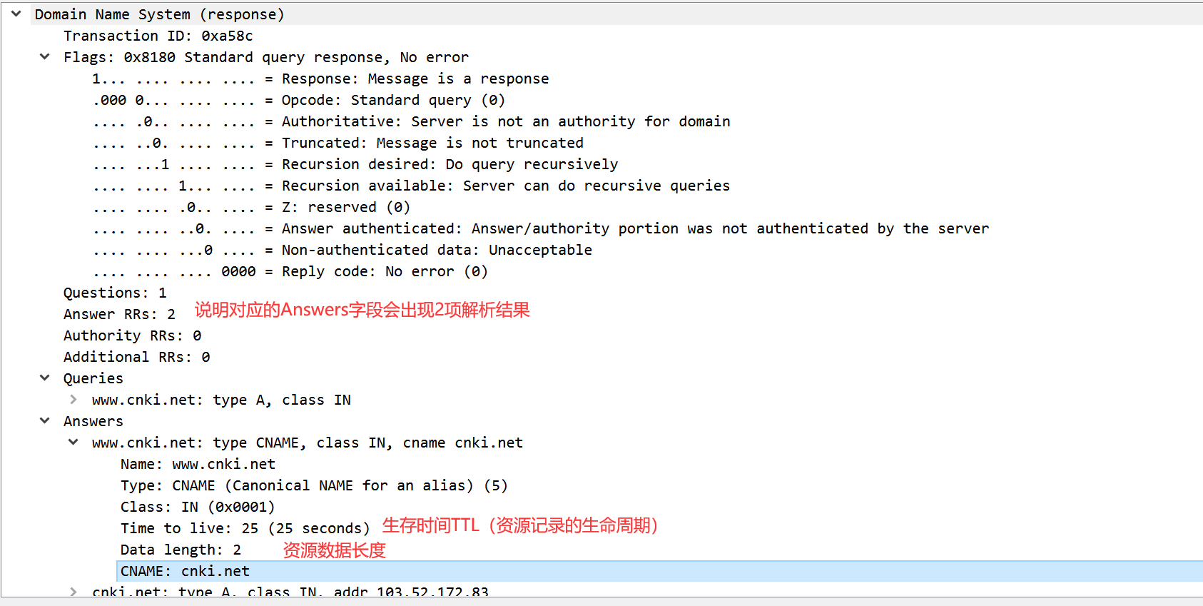
可以看到和第一个请求包相比,响应包多出了一个Answers字段,同时Flags字段每一位都有定义.
关注一下Flags中Answer RRs 为2 说明对应的Answers字段中将会出现2项解析结果.
Answers字段可以看成一个List,集合中每项为一个资源记录,除了上面提到过的Name,Type,Class之外,还有Time to Live,Data length,Addr。Time to Live(生存时间TTL):表示该资源记录的生命周期,从取出记录到抹掉记录缓存的时间。
Data length(资源数据长度):以字节为单位,这里的2表示IP地址的长度为2字节.也就是下面Addr字段的长度.
Addr(资源数据): 返回的IP地址,就是我们想要的结果.
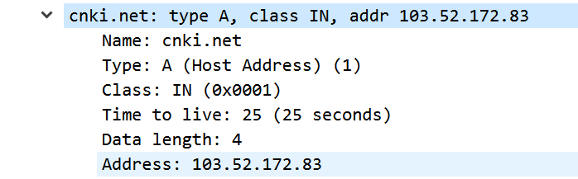

三、FTP协议分析
1.访问FTP服务器。如ftp://ftp.jnu.edu.cn
2.用wireshark分析FTP的工作过程。注意观察FTP的工作模式，用于控制连接的端口和数据连接的端口。
注意：可以利用Windows自带的FTP组件或下载FTP软件，建立FTP服务器，并进行配置，并访问分析FTP协议

通过windows控制面板的程序和功能，进入启用和关闭windows功能，组件中添加FTP功能
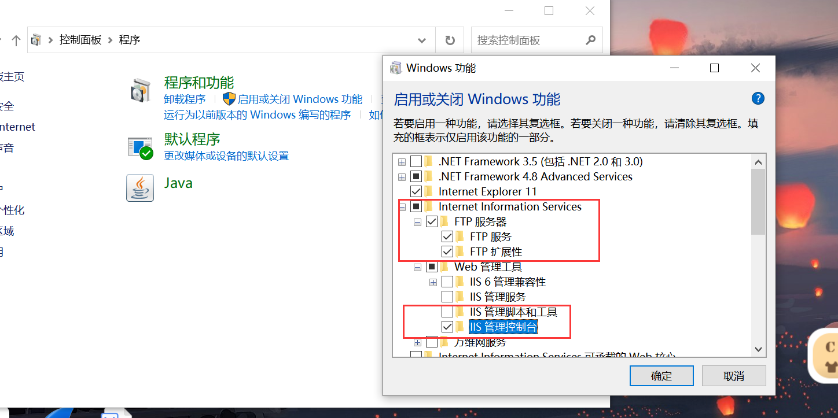

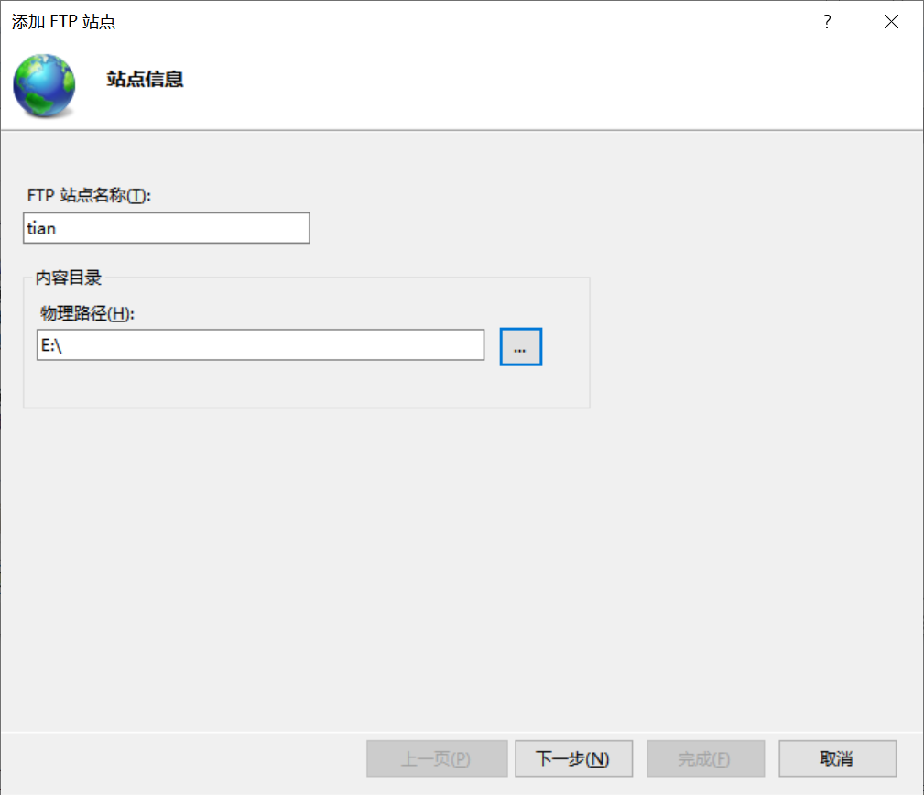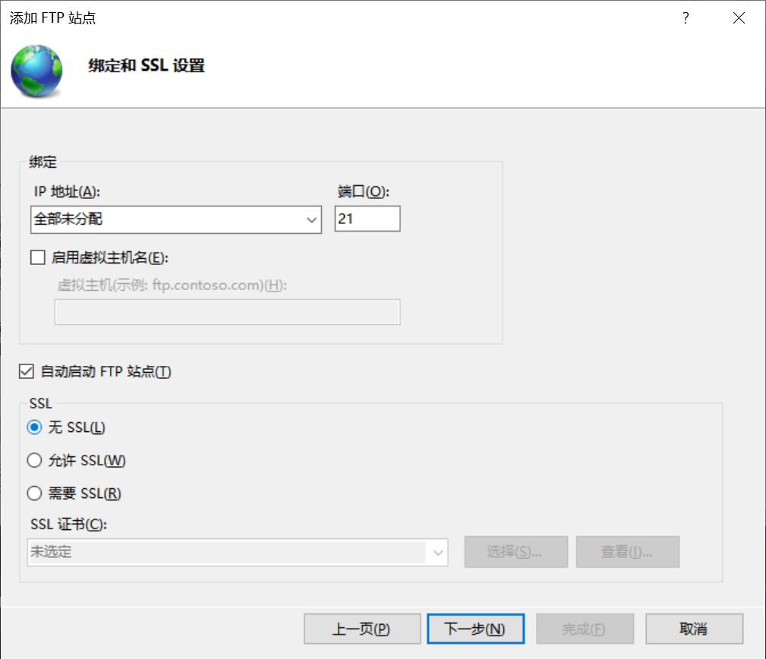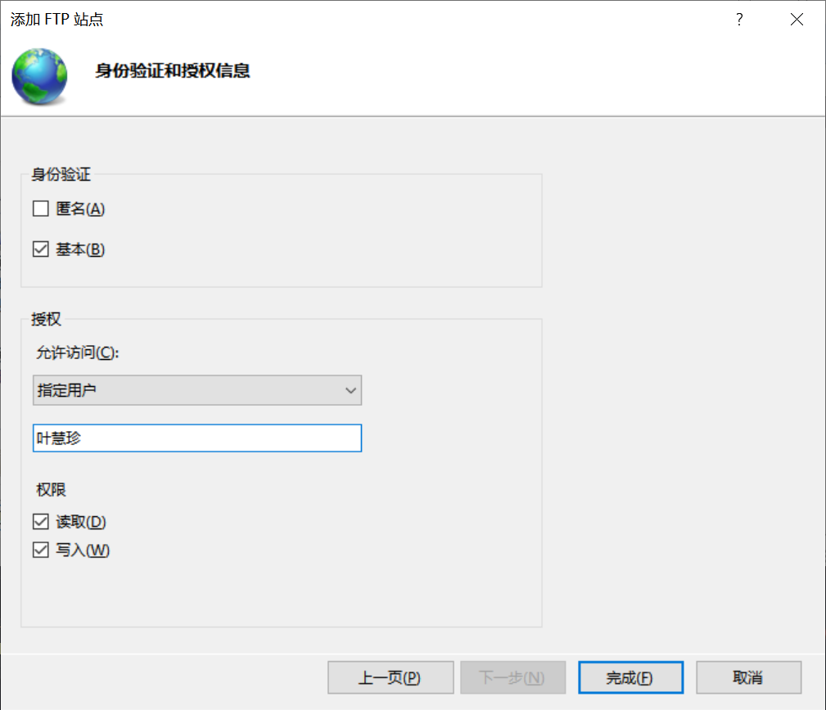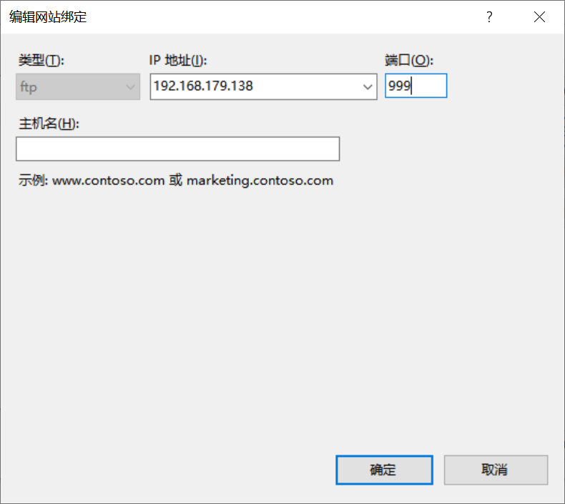
后修改成所有用户可以访问。设定两种身份验证方式，点击完成，ftp站点就创建成功。
访问ftp://192.168.179.138/，便可以登录到ftp，下载文件，使用wireshar捕获。
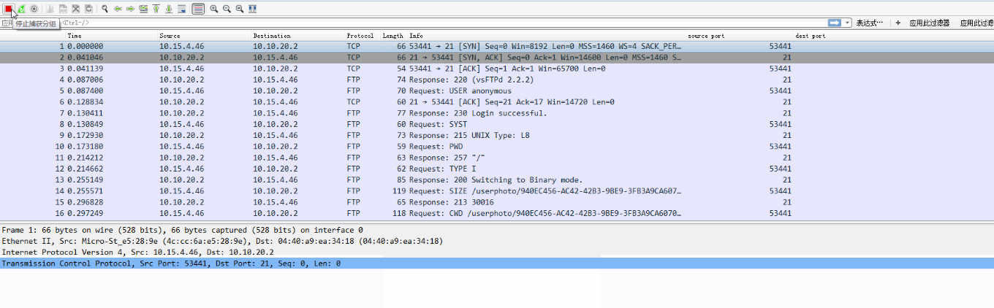
开始时TCP的三次握手建立链接。
随后是FTP响应:
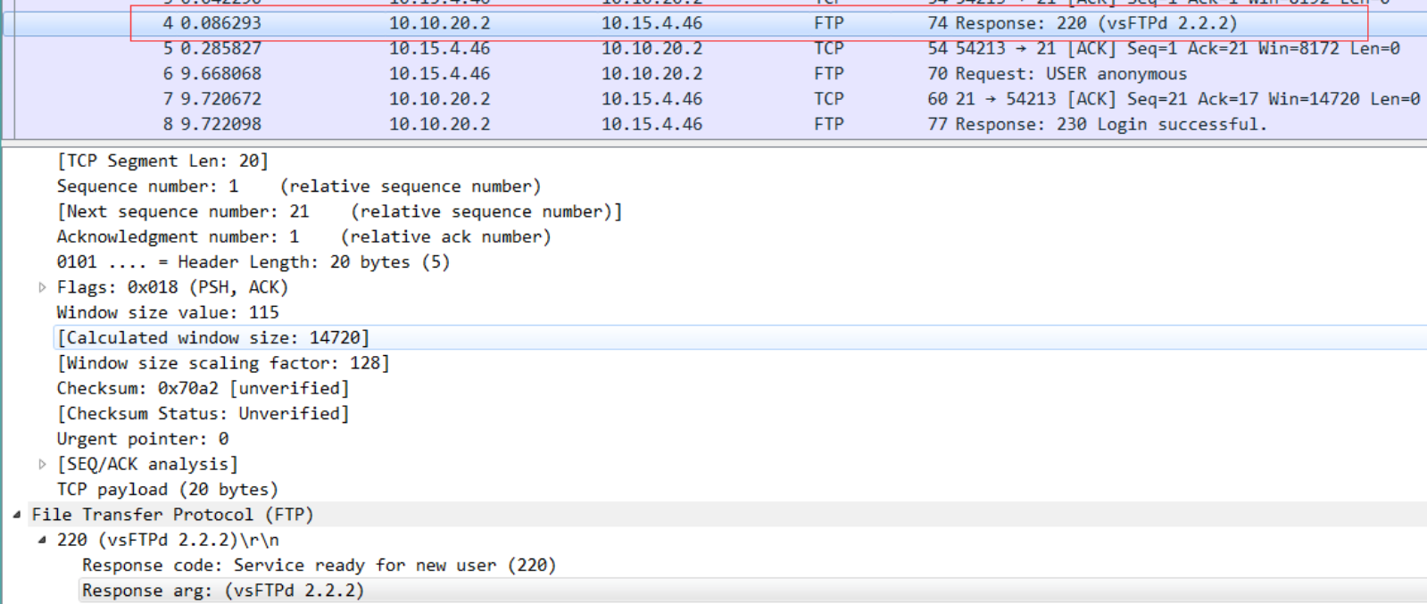
登录与登录成功：
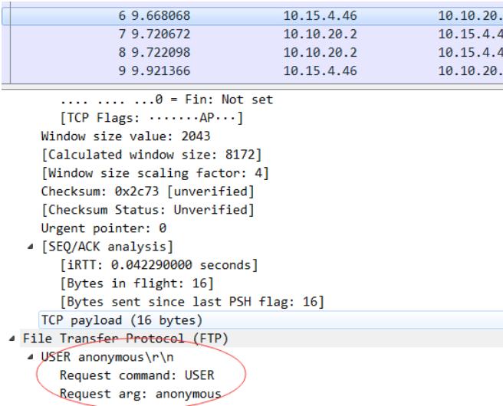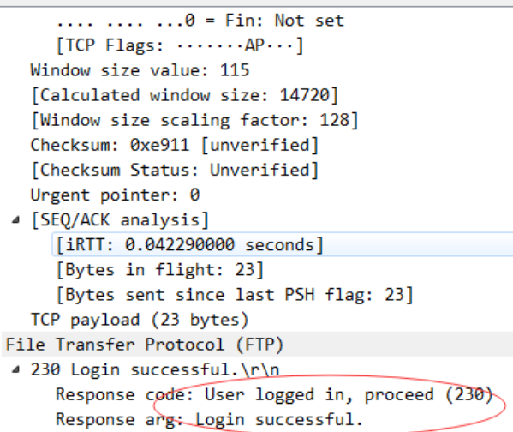
FTP协议有两种工作方式：PORT方式和PASV方式，中文意思为主动式和被动式。
PORT（主动）方式的连接过程是：客户端向服务器的FTP端口（默认是21）发送连接请求，服务器接受连接，建立一条命令链路。当需要传送数据时，客户端在命令链路上用PORT命令告诉服务器：“我打开了XXXX端口，你过来连接我”。于是服务器从20端口向客户端的XXXX端口发送连接请求，建立一条数据链路来传送数据。
PASV（被动）方式的连接过程是：客户端向服务器的FTP端口（默认是21）发送连接请求，服务器接受连接，建立一条命令链路。当需要传送数据时，服务器在命令链路上用PASV命令告诉客户端：“我打开了XXXX端口，你过来连接我”。于是客户端向服务器的XXXX端口发送连接请求，建立一条数据链路来传送数据。

四、 SMTP和POP协议分析

基于Web的邮件或客户端的邮件软件（如outlook）收发邮件，捕获数据报分析邮件收发过程和SMTP、POP3等协议格式和工作过程。

注意：
1、可以利用windows自带组件安装SMTP服务器，并配置邮件服务器，并访问。
2、 什么情况下可以捕获POP或SMTP数据包
下载Foxmail登录QQ邮箱
发送邮件，并用嗅探器抓包：
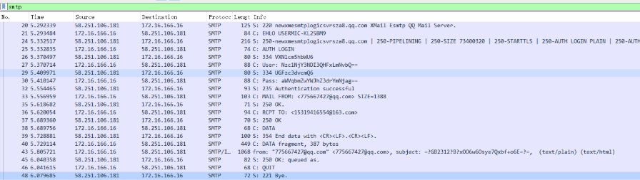
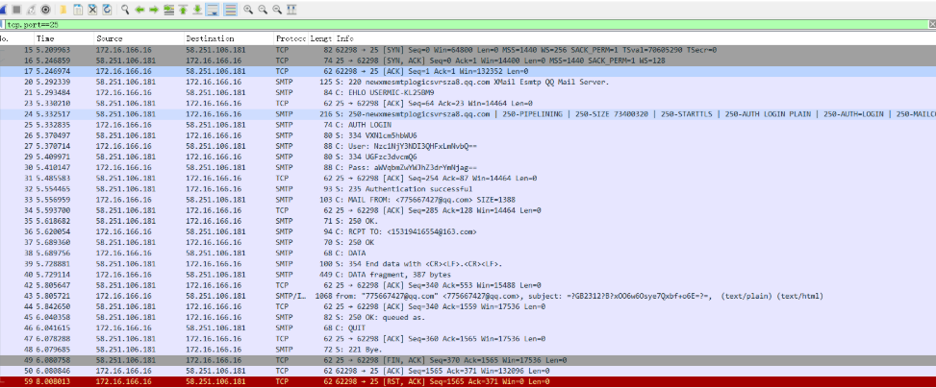
可以看到，前三个为TCP的三次握手数据包。SMTP协议是基于TCP/IP协议的，本机的一个端口与25端口连接。
状态字220代表连接SMTP服务器成功：
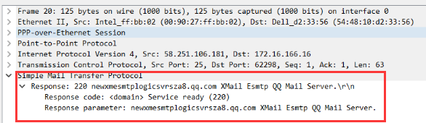
状态字250表示与服务器握手成功：
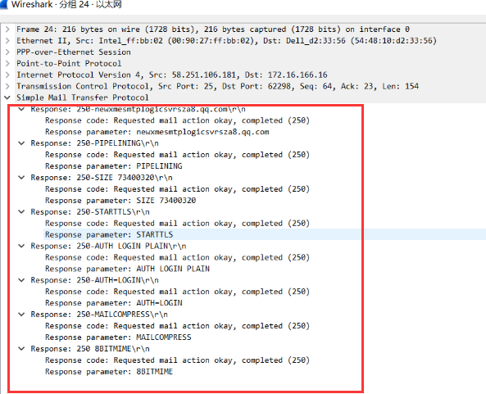
状态字334表示接受用户登录：
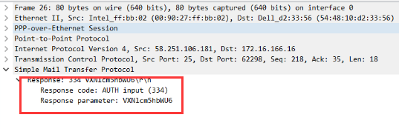
状态字235代表用户登录成功：
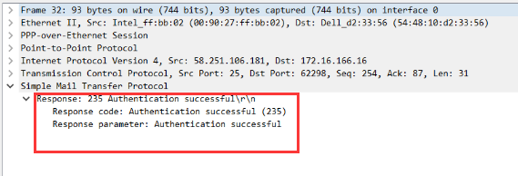
DATA明令表示以下为邮件正文：
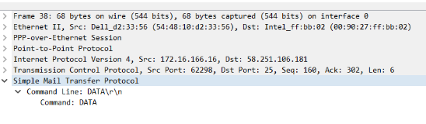
Pop3数据包如下：
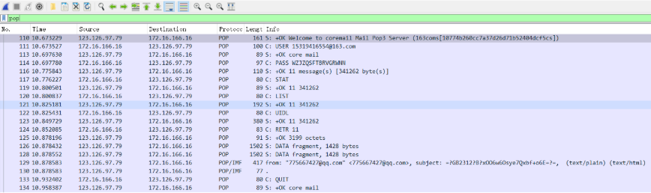
用户成功连接POP服务器：
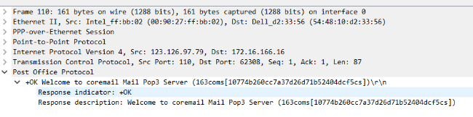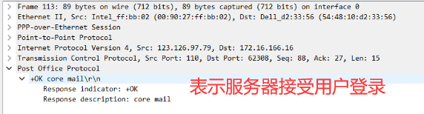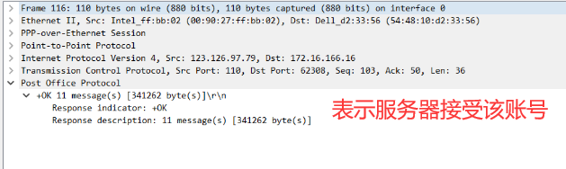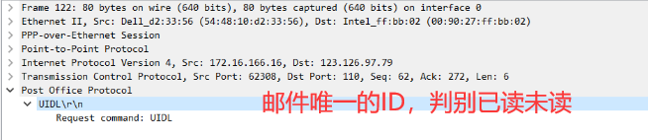
格式 RETR num， num为邮件ID号，返回邮件全部源码：
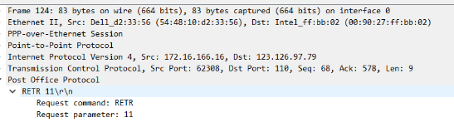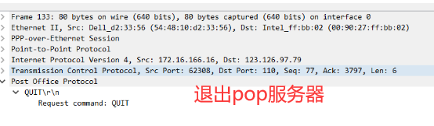

说明：
1、本实验重点放在协议分析上，包括协议格式和工作过程。
2、在网上查询并理解FTP、SMTP和POP协议细节；查询并理解HTTP请求和响应的首部信息（不同的请求响应，首部信息不同）。
3、所有需要建立的服务器不是必须的，建议有兴趣的同学花些时间建立服务器，能帮助更深刻地理解相关原理。

暨南大学本科实验报告专用纸(附页)

